**LADJA**

**1. NALOGA: - Iskanje zakladov**

Kapitan raziskovalne ladje je v morju ujel steklenico, v kateri je bilo sporočilo in starinski zemljevid. Na zemljevidu je bilo označenih več mest, kjer se nahajajo skrivni zakladi. Takoj so zapluli v smeri prvega zaklada.

Na levi polovici zaslona je narisana mreža, ki označuje kako se premika ladja.

Vrstice so označene s črkami, stolpci s številkami. Te označbe omogočajo določitev trenutnega položaja ladje na njeni poti. Na desni je prostor za pisanje programa.

Kapitan je iz zemljevida razbral, da se prvi zaklad nahaja na otoku, na mestu R10. Ne zna pa točno razbrati, kako naj pripluje do njega. Pomagaj mu s pomočjo podanih blokov kode priti do zaklada.

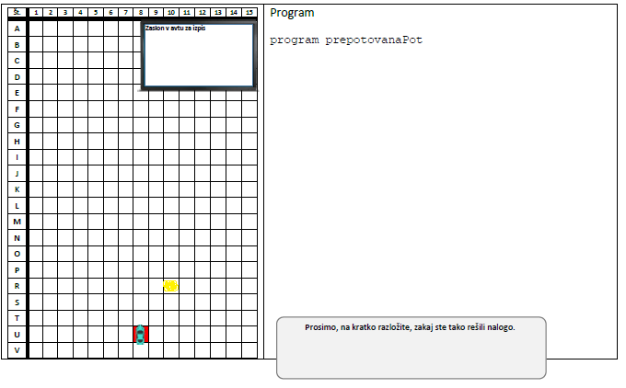

Bloki: korak naprej, obrni se levo/desno, ponovi _ krat

Feedback:

*Ne pride do pravilne pozicije*: »Ladji ni uspelo pripluti do zaklada.«

*Preveč blokov*: »Uporabljaš preveč blokov. Poskusi še enkrat.«

*Zapusti mrežo*: »Ladja je zapustila mrežo.«

*Uspeh:* »Čestitke! Kapitan je uspešno priplul do zaklada.«

**2. NALOGA: - napačna pot**

**

Kapitan je našel prvi zaklad in odšli so iskati naslednjega.

Kapitan je iz zemljevida razbral, da je naslednji zaklad na mestu N2, vendar na to mesto niso uspeli pripluti, ker je kapitan pri iskanju poti naredil napako.

Spodaj je podana koda za pot ladje. Lahko najprej zaženeš program, da ugotoviš kaj je kapitan naredil narobe pri usmerjanju svoje ladje in napako popravi.

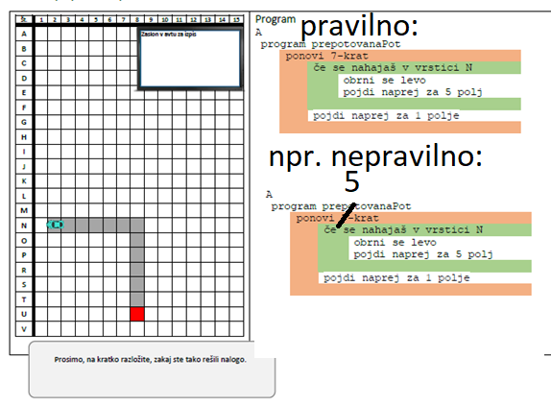

Bloki: korak naprej za _, obrni se levo/desno, ponovi _ krat, če v _ vrstici

Feedback:

*Ne pride do pravilne pozicije*: »Ladji ni uspelo pripluti do zaklada.«

*Preveč blokov*: »Uporabljaš preveč blokov. Poskusi še enkrat.«

*Zapusti mrežo*: »Ladja je zapustila mrežo.«

*Uspeh:* »Čestitke! Kapitan je uspešno priplul do zaklada.«

***

Kapitanu je uspelo pravilno poiskati prvi zaklad, zato so se lotili iskanja drugega zaklada. Iz zemljevida je razbral, da se naslednji zaklad nahaja na otoku, na mestu H4. Želeli so hitro priti do drugega zaklada, a jim to žal ni uspelo, ker jih je močno neurje zaneslo s poti.

Spodaj imaš podano kodo za kapitanovo pot. Lahko najprej zaženeš program, da ugotoviš kje je šla ladja s prave poti in napako popravi.

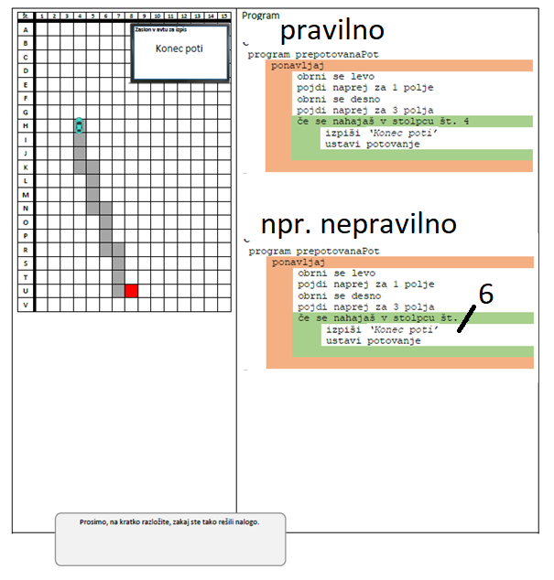

Bloki: korak naprej za _, obrni se levo/desno, ponovi _ krat, če v _ stolpcu

Feedback:

*Ne pride do pravilne pozicije*: »Ladji ni uspelo pripluti do zaklada.«

*Preveč blokov*: »Uporabljaš preveč blokov. Poskusi še enkrat.«

*Zapusti mrežo*: »Ladja je zapustila mrežo.«

*Uspeh:* »Čestitke! Kapitan je uspešno priplul do zaklada.«

****

Kapitanu je s tvojo pomočjo uspelo pravilno poiskati drugi zaklad, navdušeno so se lotili iskanja zadnjega zaklada. Iz zemljevida je razbral, da se zadnji zaklad nahaja na otoku, na mestu U10. Ker se je že stemnilo, so krenili po napačni poti.

Spodaj imaš podano kodo za kapitanovo pot. Lahko najprej zaženeš program, da ugotoviš kje je šla ladja s prave poti in napako popravi.

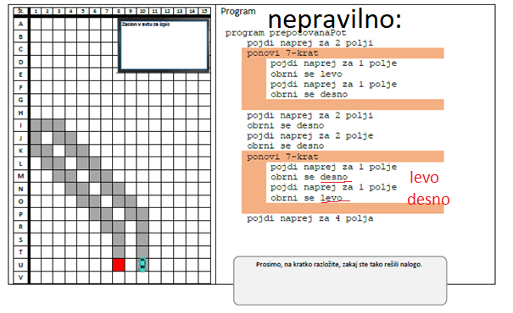

Bloki: korak naprej za _, ponovi _ krat, če v _ stolpcu, ponavljaj, ustavi

Feedback:

*Ne pride do pravilne pozicije*: »Ladji ni uspelo pripluti do zaklada.«

*Preveč blokov*: »Uporabljaš preveč blokov. Poskusi še enkrat.«

*Zapusti mrežo*: »Ladja je zapustila mrežo.«

*Uspeh:* »Čestitke! Kapitan je uspešno priplul do zaklada.«

**3. NALOGA – koščki sporočila**

**

Kapitan raziskovalne ladje je imel v rokah koščke sporočila, na katerem je bil opis poti do velikega zaklada na mestu P11, vendar koščkov sporočila ni znal zložiti v pravilnem vrstnem redu, zato so prišli do napačnega kraja.

Pomagaj jim pripluti do velikega zaklada na mestu P11, tako, da spodnje bloke kode združiš v pravilni vrstni red.

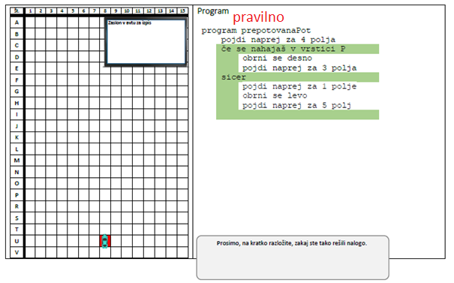

**Nepravilno**: Učenci bi dobili npr. namesto enega če, dva če.

Bloki: korak naprej za _, obrni se levo/desno, če v _ stolpcu, sicer

Feedback:

*Ne pride do pravilne pozicije*: »Ladji ni uspelo pripluti do zaklada.«

*Preveč blokov*: »Uporabljaš preveč blokov. Poskusi še enkrat.«

*Zapusti mrežo*: »Ladja je zapustila mrežo.«

*Uspeh:* »Čestitke! Kapitan je uspešno priplul do zaklada.«

***

Kapitanu je uspelo pravilno priti do velikega zaklada, kjer pa je bila skrita samo prva tretjina. Naslednji del se nahaja na mestu N2.

Pri podajanju navodil za plutje, je kapitan zamešal vrstni red korakov (kode). Pomagaj jim pripluti do zaklada na mestu N2, tako, da spodnje bloke kode združiš v pravilni vrstni red.

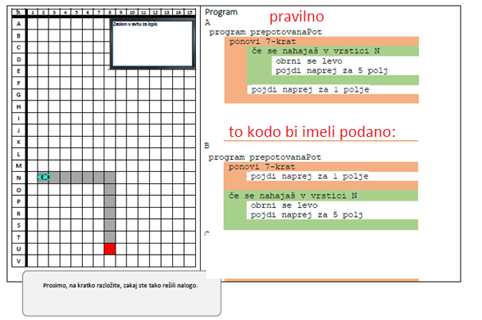

Bloki: korak naprej za _, obrni se levo/desno, če v _ vrstici, ponovi _ krat

Feedback:

*Ne pride do pravilne pozicije*: »Ladji ni uspelo pripluti do zaklada.«

*Preveč blokov*: »Uporabljaš preveč blokov. Poskusi še enkrat.«

*Zapusti mrežo*: »Ladja je zapustila mrežo.«

*Uspeh:* »Čestitke! Kapitan je uspešno priplul do zaklada.«

****

Kapitanu je uspelo najti dva od treh delov velikega zaklada. Naslednji del se nahaja na mestu H4.

Zaradi velikega pričakovanja, je kapitan zamešal vrstni red korakov (kode). Pomagaj jim pripluti do zadnjega dela zaklada na mestu H4, tako, da spodnje bloke kode združiš v pravilni vrstni red.

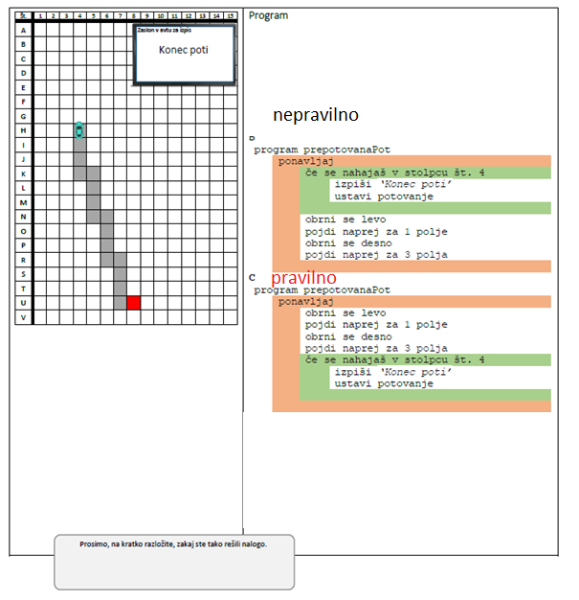

Bloki: korak naprej za _, obrni se levo/desno, če v _ vrstici, ponovi _ krat

Feedback:

*Ne pride do pravilne pozicije*: »Ladji ni uspelo pripluti do zaklada.«

*Preveč blokov*: »Uporabljaš preveč blokov. Poskusi še enkrat.«

*Zapusti mrežo*: »Ladja je zapustila mrežo.«

*Uspeh:* »Čestitke! Kapitan je uspešno priplul do zaklada.«

**4. NALOGA – slabo navodilo**

**

Kapitan ladje mora priti do glavnega zaklada na mestu J8, vendar bi mu po navodilih iz sporočila (program) zaradi močnega nasprotnega vetra uspelo priti samo do mesta N8. Pomagaj kapitanu spremeniti navodila (kodo) tako, da bo vseeno prišel do glavnega zaklada na mestu J8.

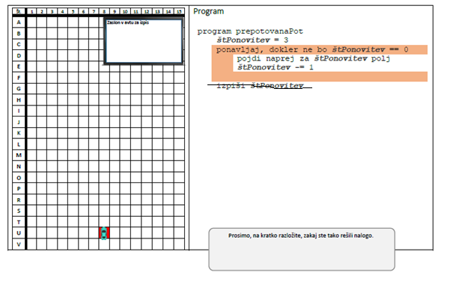

Bloki: korak naprej za _, ponavljaj dokler _, spremenljivka, -=

Feedback:

*Ne pride do pravilne pozicije*: »Ladji ni uspelo pripluti do zaklada.«

*Preveč blokov*: »Uporabljaš preveč blokov. Poskusi še enkrat.«

*Zapusti mrežo*: »Ladja je zapustila mrežo.«

*Uspeh:* »Čestitke! Kapitan je uspešno priplul do zaklada.«

***

Kapitan raziskovalne ladje mora priti do glavnega zaklada na mestu N5, vendar bi po navodilih iz sporočila (program) prišel do mesta O5. Pomagaj kapitanu preurediti navodila (kodo) tako, da bo vseeno prišel do glavnega zaklada na mestu N5.

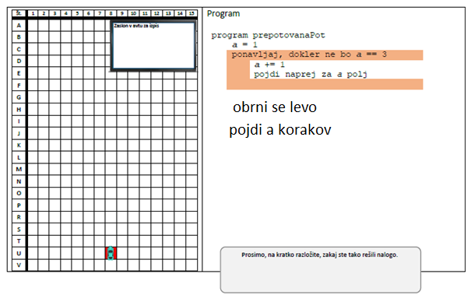

Bloki: korak naprej za _, ponavljaj dokler _, spremenljivka, +=

Feedback:

*Ne pride do pravilne pozicije*: »Ladji ni uspelo pripluti do zaklada.«

*Preveč blokov*: »Uporabljaš preveč blokov. Poskusi še enkrat.«

*Zapusti mrežo*: »Ladja je zapustila mrežo.«

*Uspeh:* »Čestitke! Kapitan je uspešno priplul do zaklada.«

****

Kapitan raziskovalne ladje mora priti do glavnega zaklada na mestu S6, vendar bi po navodilih iz sporočila (program) prišel do mesta S5. Pomagaj kapitanu preurediti navodila (kodo) tako, da bo vseeno prišel do glavnega zaklada na mestu S6.

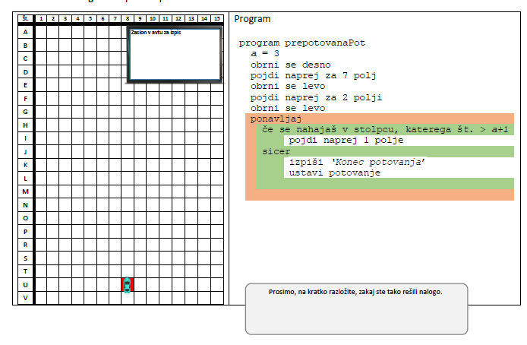

**Pravilno**: spremenijo pogoj če zanke

Bloki: korak naprej za _, obrni se desno/levo, ponavljaj, spremenljivka, če _, sicer

Feedback:

*Ne pride do pravilne pozicije*: »Ladji ni uspelo pripluti do zaklada.«

*Preveč blokov*: »Uporabljaš preveč blokov. Poskusi še enkrat.«

*Zapusti mrežo*: »Ladja je zapustila mrežo.«

*Uspeh:* »Čestitke! Kapitan je uspešno priplul do zaklada.«